|  |  |  |
| --- | --- | --- |
|  |  | **23 июля – «Всемирный день китов и дельфинов»**  **Подготовила: воспитатель Медяникова В.В.**    Праздник был учрежден в 1986 году, когда Международная китовая комиссия, после 200 лет беспощадного истребления, ввела запрет на китовый промысел. Однако, этот день считается днем защиты не только китов, но и всех морских млекопитающих. Ежегодно в этот день различные природоохранные группы проводят акции морских млекопитающих. |

**Факты о китах:**

* В отличие от тех, кто выполз из воды, кит эволюционировал «наоборот» - это млекопитающее пришло с суши в воду.
* Самый большое животное в мире - голубой кит. Детеныш голубого кита за сутки прибавляет в массе 80-100 кг, а к полутора годам вырастает до 20 метров и 45-50 тонн! Длина взрослого кита может превышать 30 метров, а вес достигает 125 тонн. Самка синего (голубого) кита всегда крупнее самца. На языке голубого кита может уместиться около 50 человек.
* Поднявшись на поверхность, кит первым делом с шумом извергает через ноздри отработанный воздух. В результате этого и появляется “фонтан”, который все дети рисуют на картинках про китов.
* На верхнем небе кита растут сотни роговых пластинок, образующих подобие сита. Они-то и называются китовым усом. Пользуясь этим ситом, кит с широко раскрытой пастью быстро проплывает через скопление мелких моллюсков, креветок или рыбок, собирая свой обед.
* У китов самый большой мозг.
* Киты могут не спать три месяца, не есть восемь, не дышать до двух часов и при этом преодолевать гигантские расстояния до нескольких тысяч километров.
* Киты постоянно прислушиваются, потому что у них нет обоняния и слабо развито зрение.

**В этот день, в нашей группе, ребята узнали много нового о** морских млекопитающих. Изучали чем они отличаются от остальных обитателей морей. Рассматриваем картинки млекопитающих живущих или питающихся в водной стихии: киты, дельфины, тюлени, морские котики. **Раскрашивали** картинки с изображением дельфина. Играли в пальчиковые игры, имитируя морских жителей.

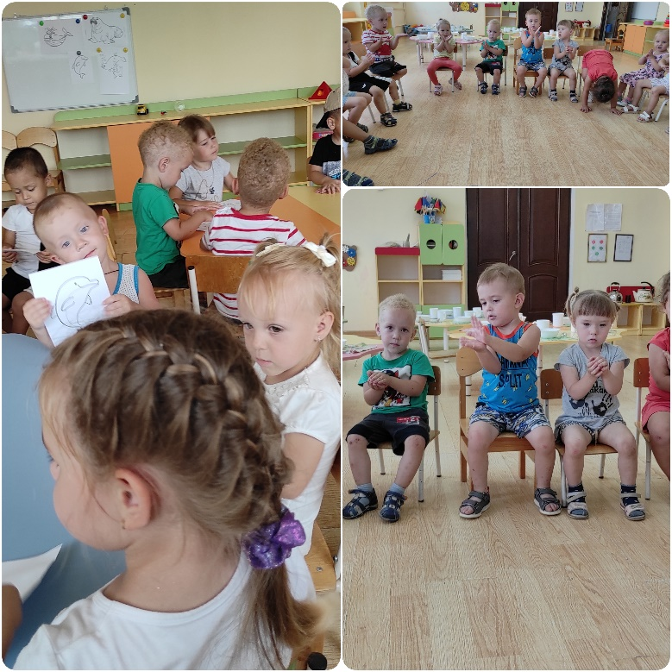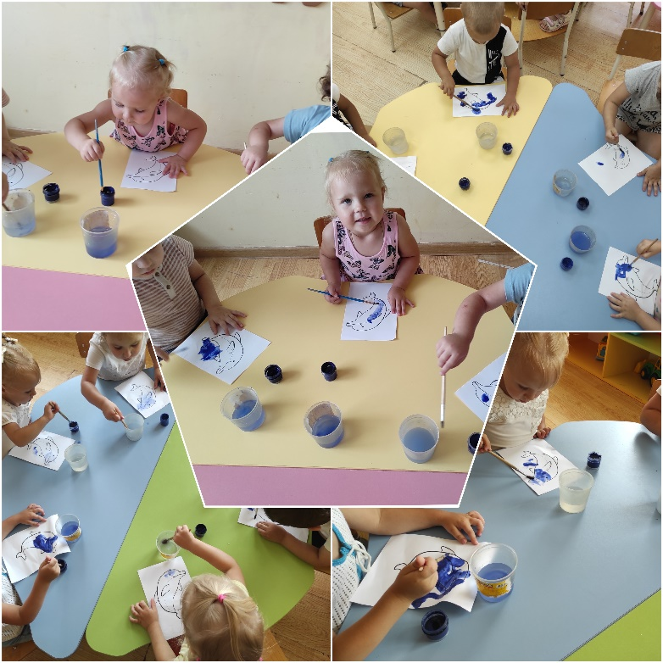

Источник: http://www.babylessons.ru/23-iyunya-den-kitov-i-delfinov/